Lesson “Travelling” - STEАM
Вчитель: Гладюк Інна Василівна
Клас: 6
Тема: Travelling
Мета:
Формування ключових компетентностей:
- Здатність спілкуватися іноземними мовами (розвиток здатності до комунікації в усній та письмовій формі на основі знання функцій мови, ресурсів (лексики, граматики) і норм мови, особливостей основних стилів мовлення, типів мовної взаємодії; здобувати і опрацьовувати інформацію з різних (друкованих та цифрових, зокрема аудіовізуальних) джерел, критично осмислювати її, використовувати в усній та письмовій комунікації для обстоювання власних поглядів, переконань, суспільних і національних цінностей).
- Компетентності у галузі природничих наук і технологій (формування наукового світогляду, знайомство з культурами сусідніх країн. ).
- Інноваційність (розвиток в учнів здатності реагувати на зміни та долати труднощі, відкривати нові ідеї).
- Інформаційно-комунікаційна компетентність (розвиток критичного і відповідального використання цифрових технологій, здатності безпечно застосовувати інформаційно-комунікаційні засоби).
- Громадянські та соціальні компетентності (розвиток спроможності діяти як відповідальний громадянин, спираючись на розуміння загальнолюдських і суспільних цінностей, соціальних, правових, економічних і політичних принципів, співіснування людей та спільнот у глобальному світі; виявлення поваги до інших народів, толерантності, уміння конструктивно співпрацювати, спроможність діяти в умовах невизначеності та багатозадачності).
- Підприємливість і фінансова грамотність (розвиток ініціативності, спроможності реалізовувати можливості та реалізовувати ідеї, створювати цінності для інших у будь-якій сфері життєдіяльності, здатність до активної участі в житті суспільства, уміння розв’язувати проблеми, готовність брати відповідальність за прийняті рішення; здатність працювати в команді для планування і реалізації проектів, які мають суспільну цінність).
Формування предметних компетентностей:
- узагальнити та систематизувати знання лексики за темою «Travelling»;
- повторити лексичний матеріал за темою “Travelling”, розширити словниковий запас із зазначеного напрямку, поєднати вживання лексики за темами;
- систематизувати теоретичний матеріал із вживання теперішнього та минулого часів, прикметників; закріпити його вживання на практиці;
- активізувати новий лексичний багаж та граматичний матеріал за темою, творчо застосовуючи їх у новій, незвичній ситуації з метою вирішити соціально значиме питання, активно залучаючи онлайн додатки.

Наскрізні вміння:
- читати з розумінням;
- висловлювати власну думку в усній і письмовій формі;
- критично і системно мислити;
- логічно обґрунтовувати позицію;
- діяти творчо;
- виявляти ініціативу;
- приймати рішення;
- співпрацювати з іншими
Очікувані результати:
Учні:
- розуміють і активно використовують лексику за темою уроку та з повторюваного матеріалу, свідомо вживають розширений об’єм слів за темами;
- розуміють та аналізують контент відео, презентованого англійською мовою;
- вміють аналізувати англомовні джерела інформації з Інтернету;
- здатні співпрацювати в команді, працюючи над спільним проєктом;
Обладнання та матеріали: аудіо та відео ресурси, особисті пристрої з виходом в Інтернет.
Тип уроку: комбінований урок
Основні методи навчання: частково-пошукові; пояснювально – ілюстративні; наочні – демонстрація, робота з зошитом, практичні методи; технології, технології групового навчання.

ХІД УРОКУ
І. ПІДГОТОВКА ДО СПРИЙНЯТТЯ ІНШОМОВНОГО МОВЛЕННЯ
Привітання.
T: Hello, children! Nice to see you! Ps: Nice to see you too.
Повідомлення теми та мети уроку.
T: Today we will continue our talk about travelling. So, let’s start. Everyone likes travelling.
  - There are a lot of proverbs which we use in. Let’s read them.
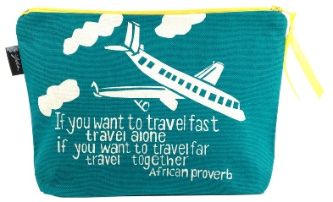

Уведення в іншомовну атмосферу. Актуалізація опорних знань та мотивація навчальної діяльності. Введення теми уроку.
T: But what proverbs do you know about travelling? Ps: answers
Today we are talking about travelling. But what countries did you visit? What country would you like to visit? Ps: answer
What transport can you use to travel? Ps: answers

Робота з зошитом
  - Вправа на уважність та розуміння змісту тексту з елементами брейнстормінгу:
Діти читають текст даючи відповіді на запитання, але є запитання на які відповіді не можливо дати, так як інформації про це у тексті немає.

- Read the text. Tick (v) the questions Marta answers.
Last summer I travelled to France with my parent. We travelled by plane there. We stayed in the hotel in the centre of Paris. We visited the Eiffel Tower and the Louvre Museum. They are beautiful. We had some excellent dishes. I liked Paris a lot. We had a really great time.

1 Where did you travel? ________
2 Who did you travel with? ______
3 How did you travel? __________
4 Where did you stay? ___________
5 What did you do? _____________
6 What did you eat? ____________
7 Did you like Paris? ___________
8 What did you buy? ___________
Ps: answers
ІІ.ОСНОВНА ЧАСТИНА УРОКУ

  - T: What country and what city did we read?
Thus, let’s guess, what will talk about today? What country? – Yes, you are quite right, it is France.
Ps: answers
Дивлячись на мапу Європи, діти обговорюють найкращий спосіб та транспорт, що дістатися до Парижу.

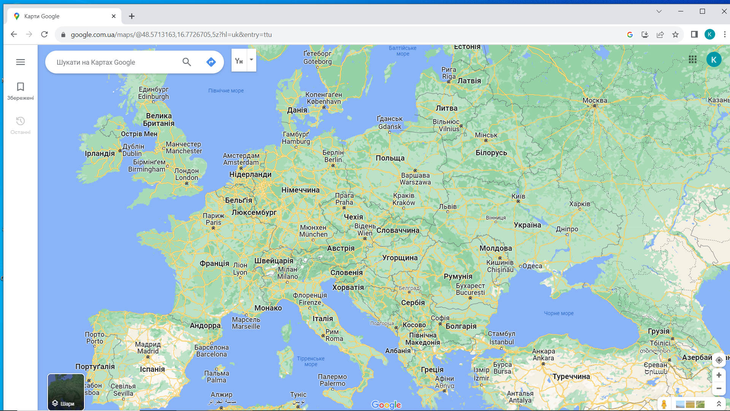

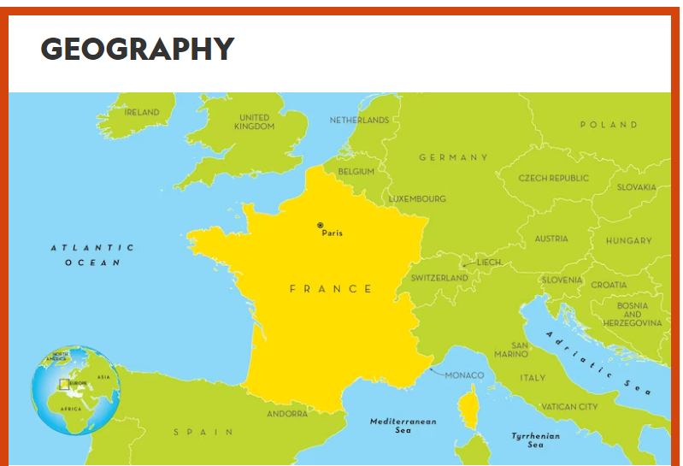

Geography

  - Діти дізнаються більше інформації про цю країни певні факти про Францію.

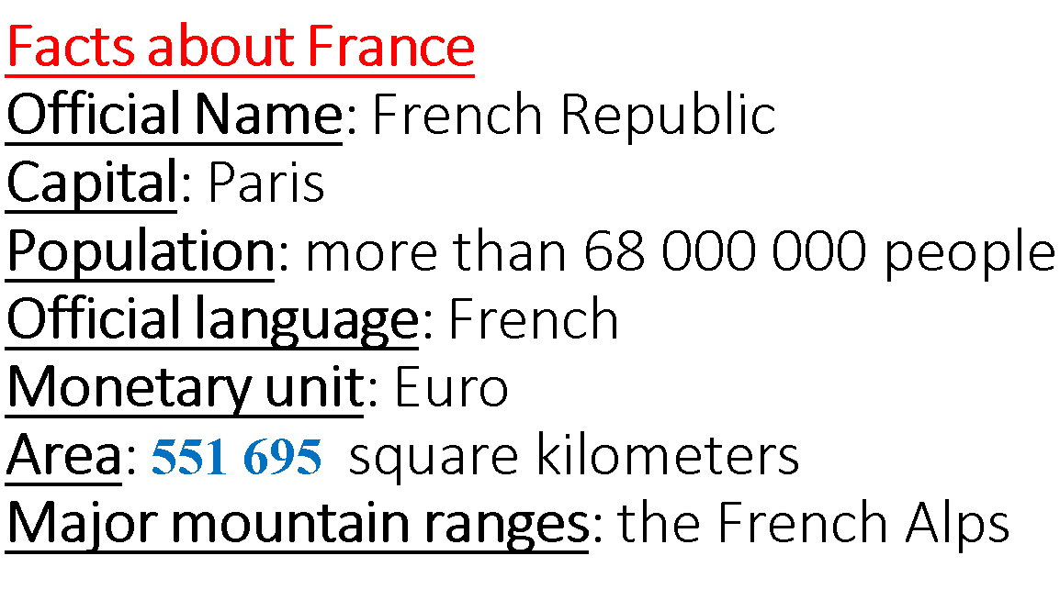
  - Переглядають відео про Альпи.
Вчитель просить після відео використати прикметники, щоб описати красу Альп.
https://www.youtube.com/watch?v=BTMjD7_evjE&ab_channel=ScenicRelaxation

  - Щоб більше дізнатися про країну Франція діти слухають гімн, вивчають кольори прапору, загальновживані фрази, обговорюють визначні місця,
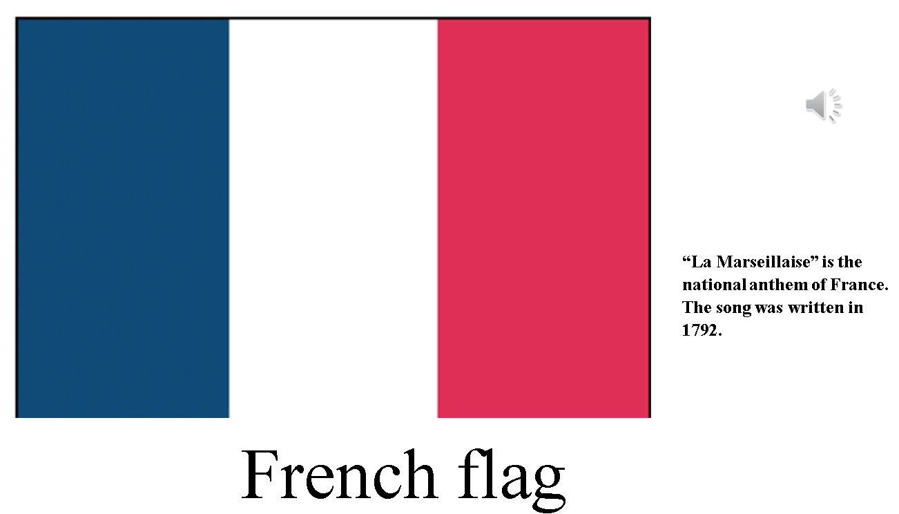
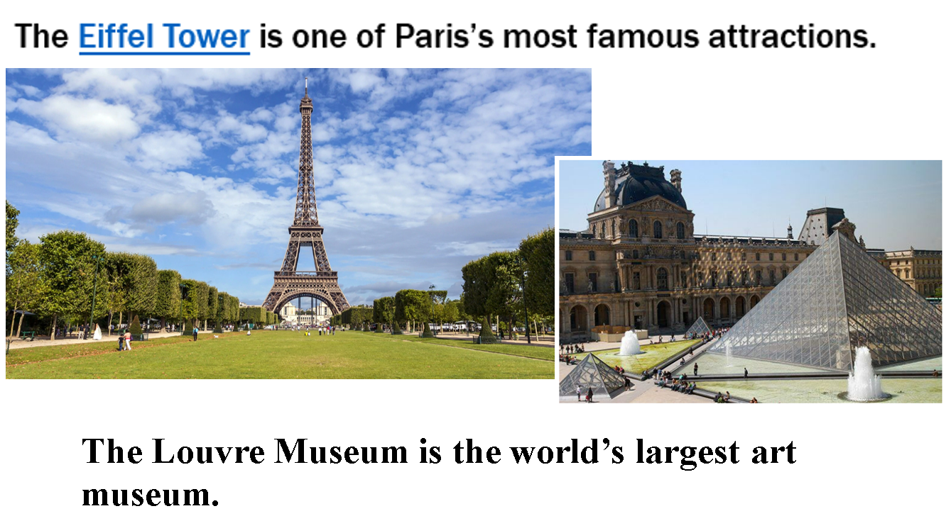
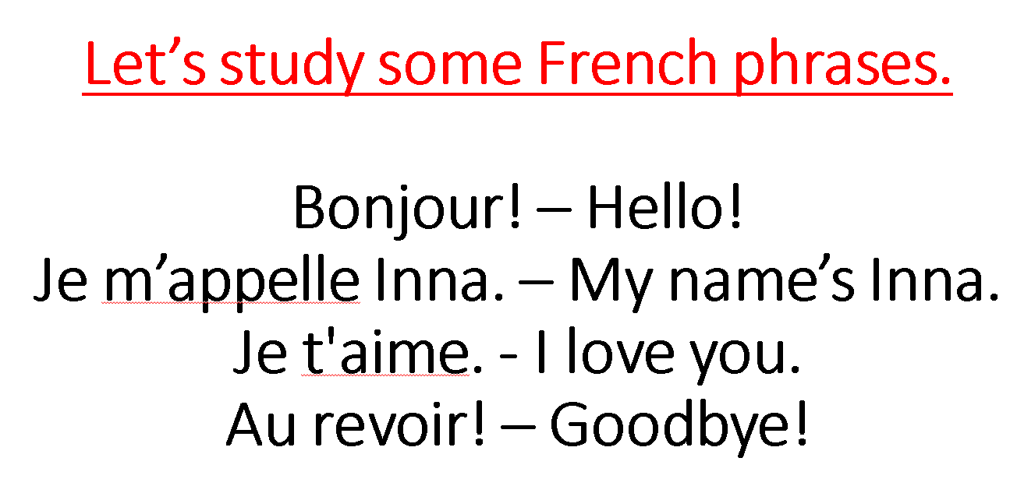
  - PE. Sing a song and do the PE
https://www.youtube.com/watch?v=lzWJiZP7j6o&ab_channel=JoBloAnimatedVideos
Maths
T: What shape does the Louver look like? Ps: answers

Діти повторюють геометричні фігури, порівнюють з будівлі з певними географічними фігурами.
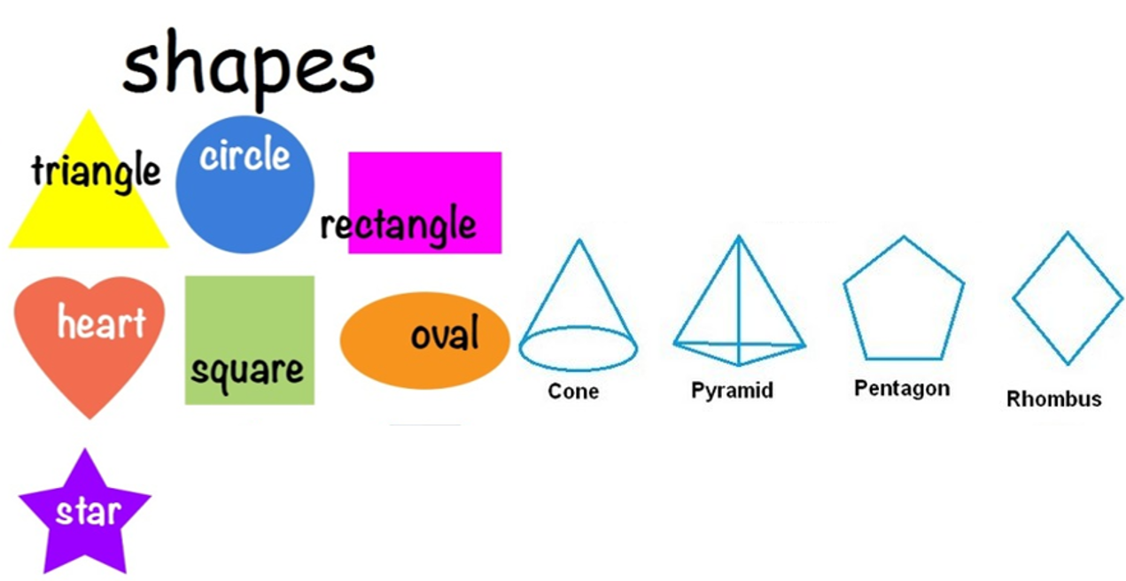
  - Використовуючи знання математики діти рахують кількість геометричний фігур на малюнках.
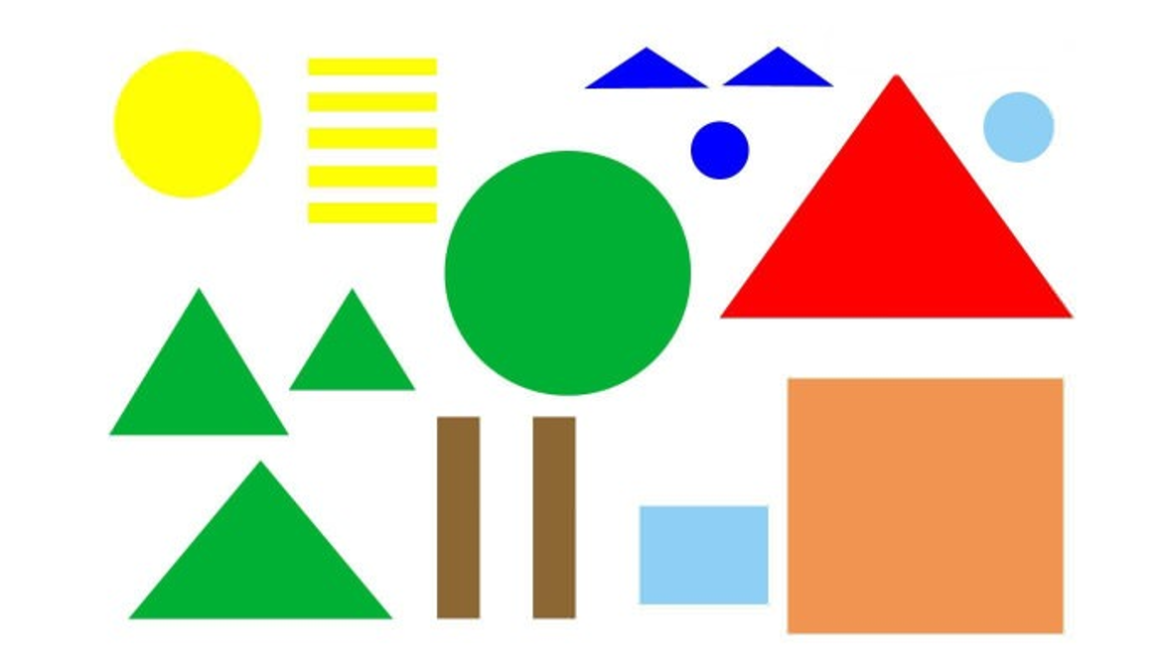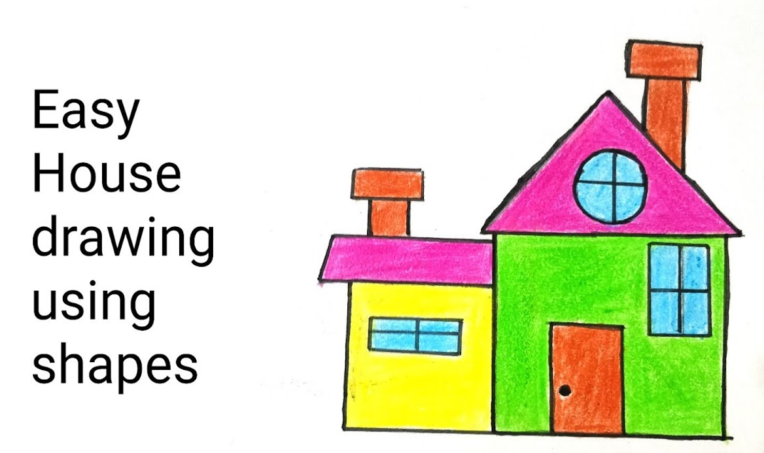
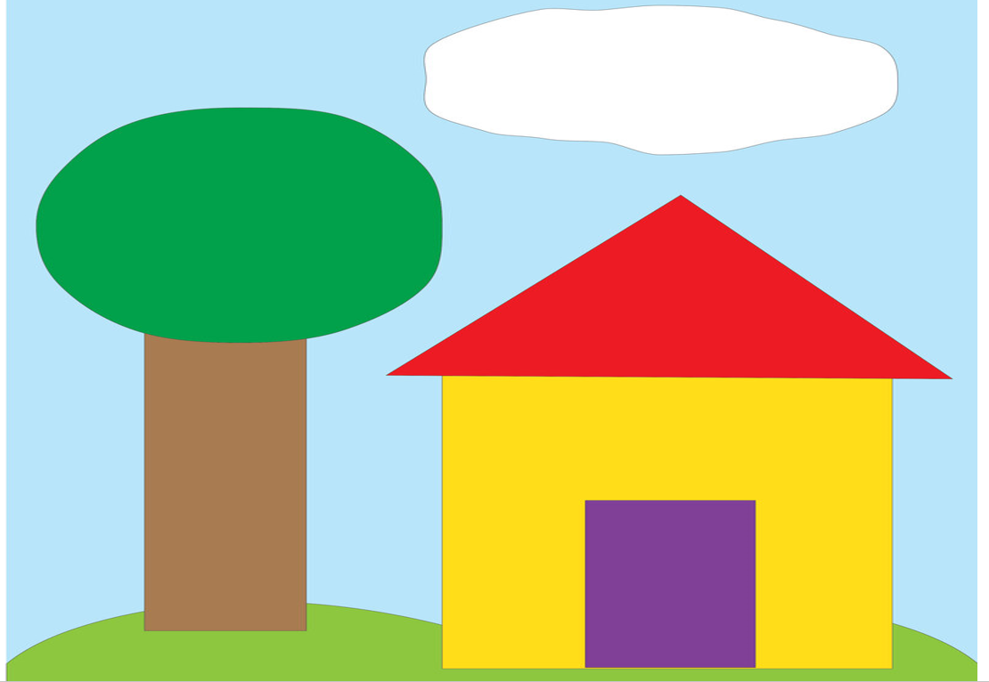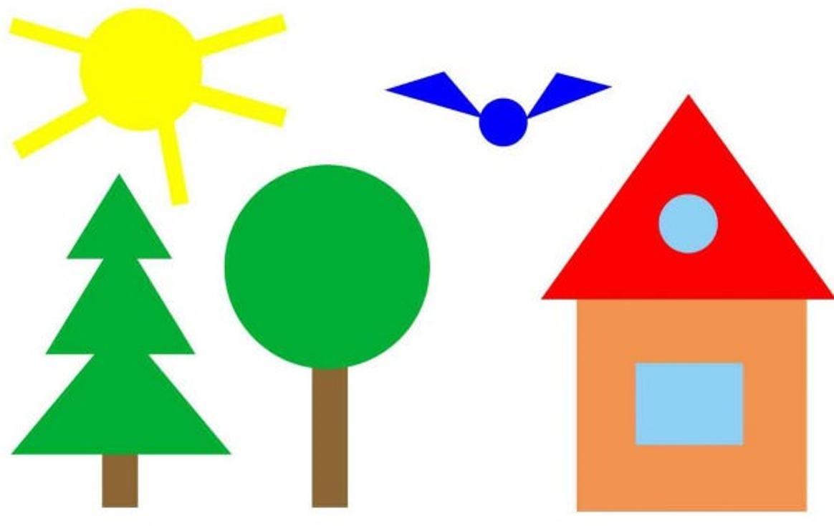

  - PE. Sing a song and do the PE
https://www.youtube.com/watch?v=I7ct8oUalE4&ab_channel=YoReMi


Listening/Watching the video.
  - Т: But now we will talk about The Louver Museum. Let’s watch the video.
https://www.youtube.com/watch?v=6vuFh6NNa70&ab_channel=WanderlustTravelVideos
  - Переглянувши відео, діти виконують завдання у зошиті, а також розділившись на дві команди роблять макети Лувра з паперу та лего цеглинок.
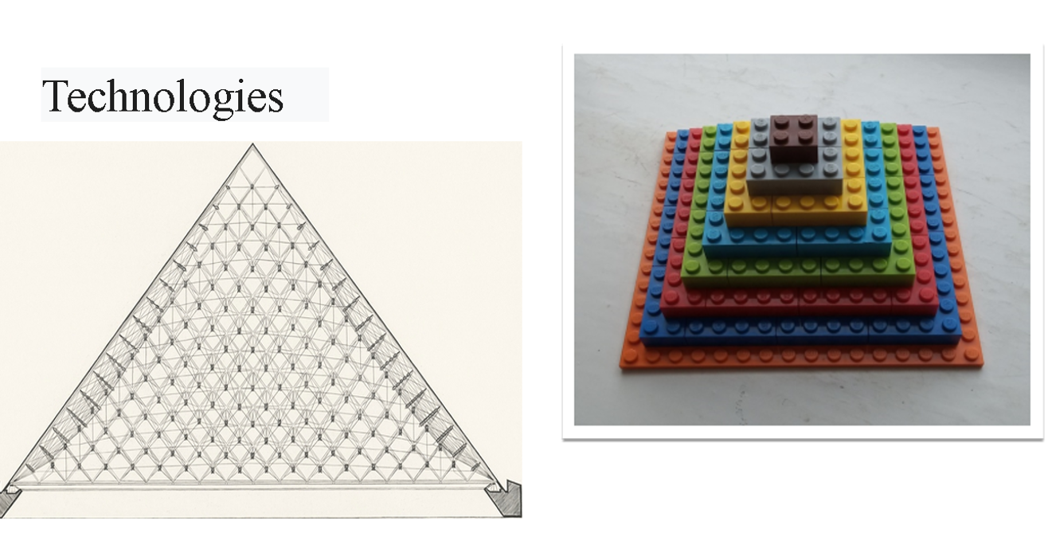
  - За допомогою мобільних пристроїв, скануючи текст читають про картини музею Лувр.

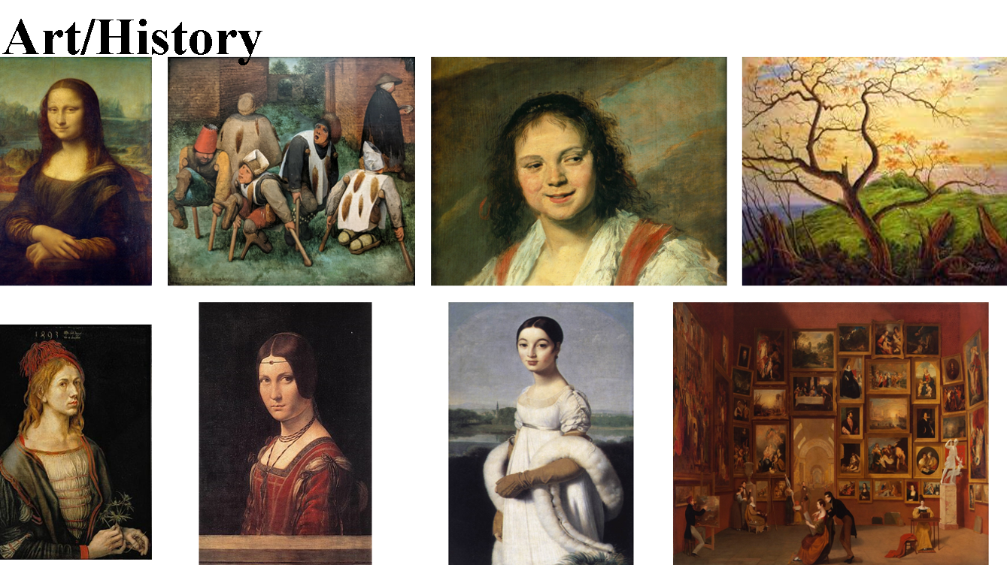
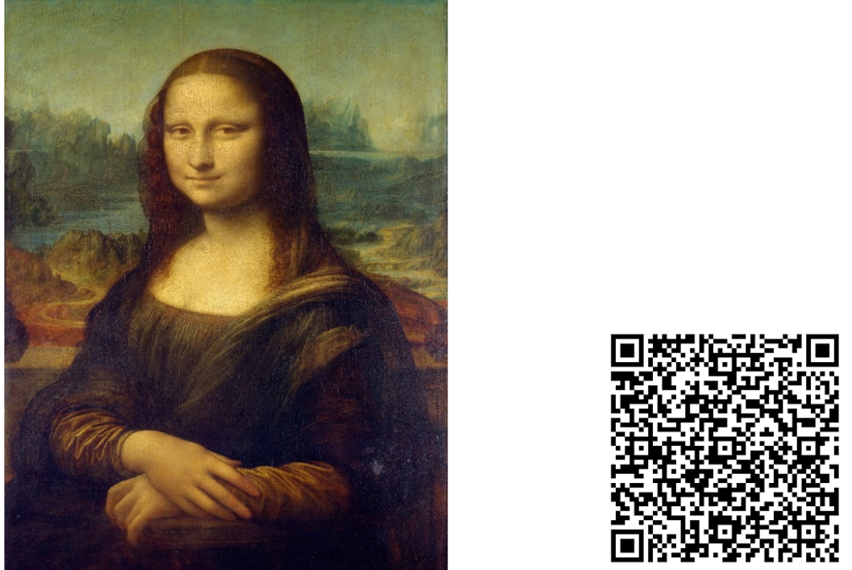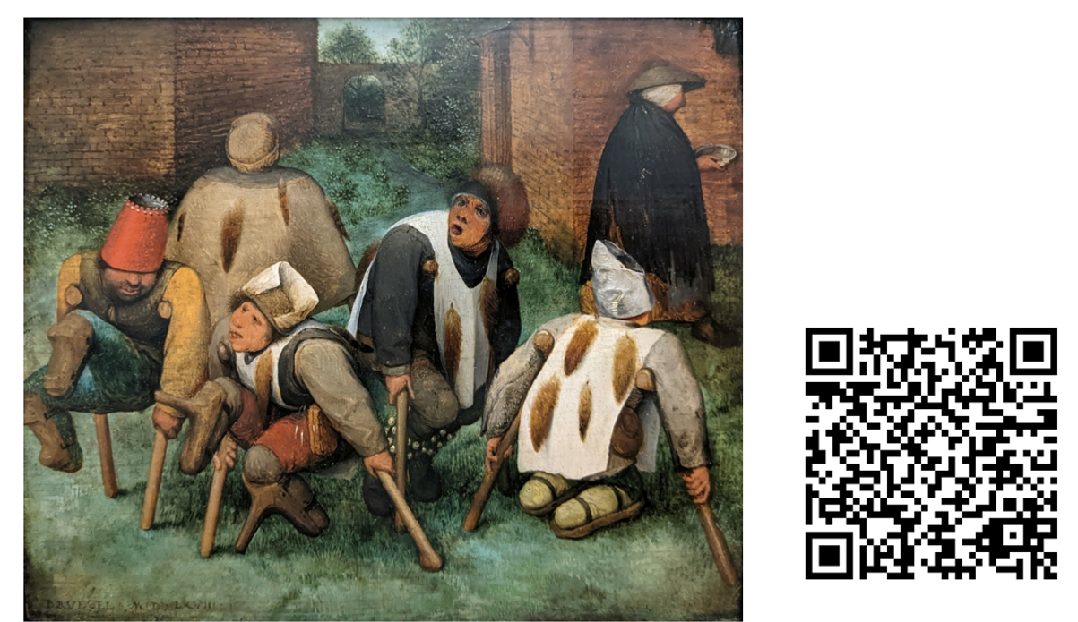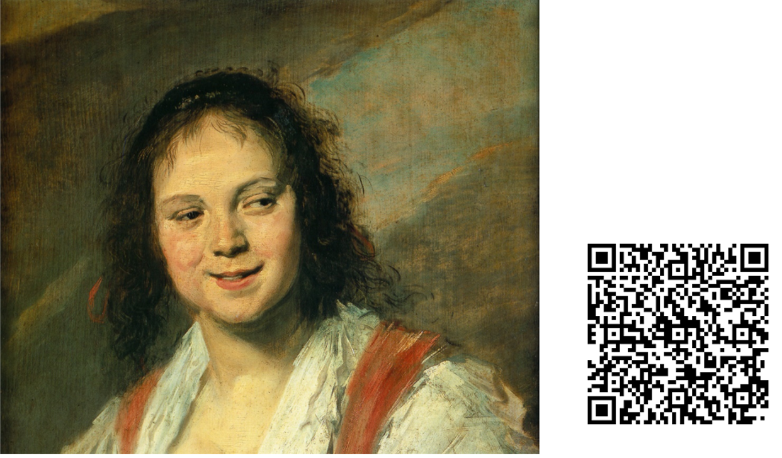
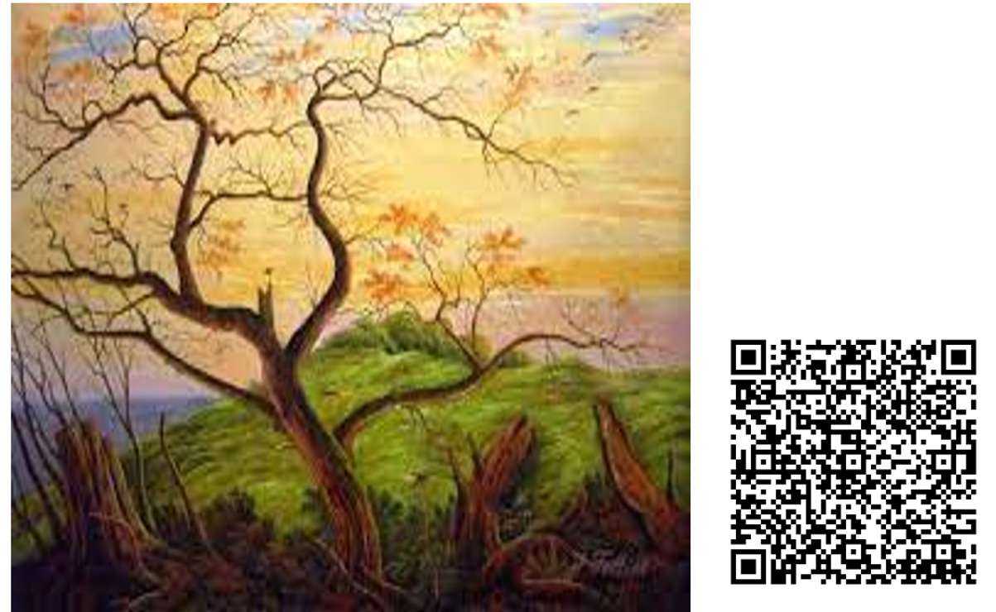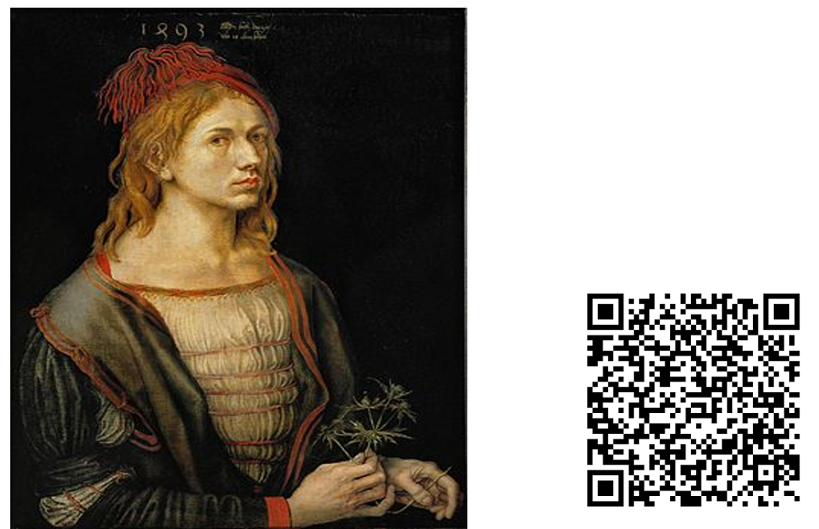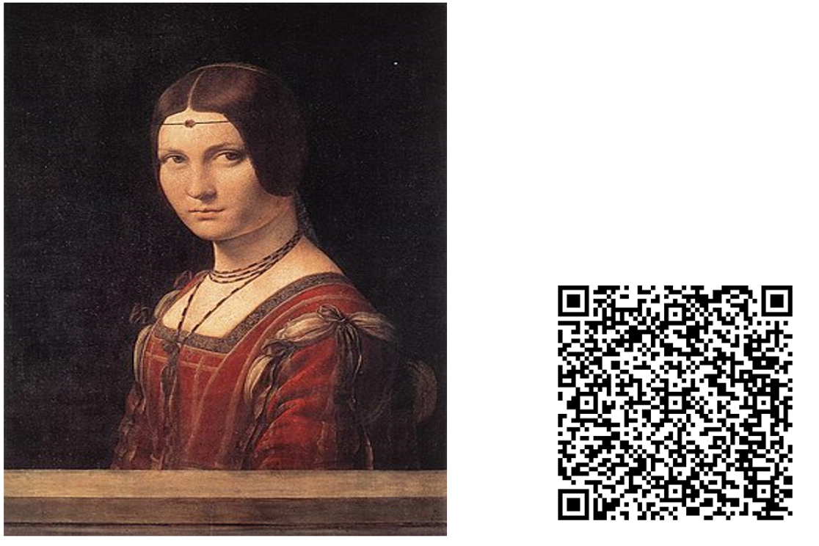
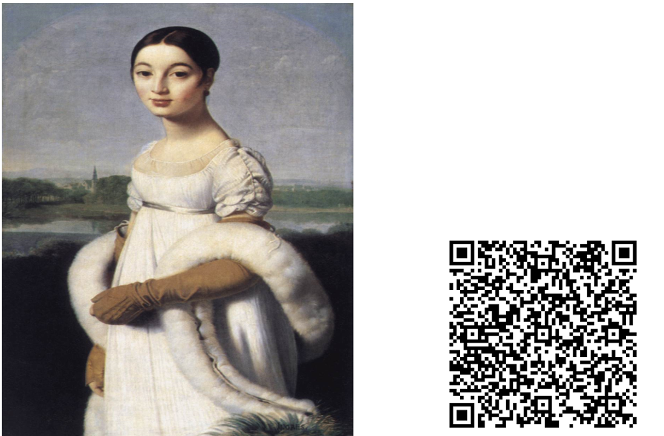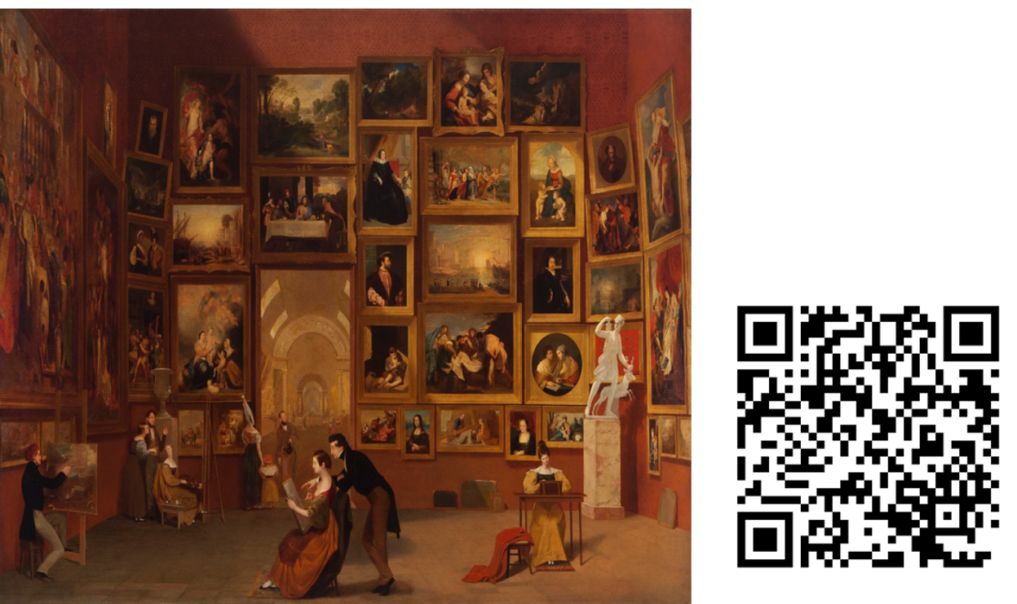
ІІІ. Заключна частина уроку. РЕФЛЕКСІЯ
- Підсумок уроку
T: So, my dear, it’s time to finish and sup up. Tell me please,
- What new things have you learnt today?
- What was interesting at the lesson?
- Where can we apply this information?
- How can you assess your participation on the lesson?
T: Thank you very much, you’ve done a great work today!

- Домашнє завдання
Write the short information about one of the most famous place in Ukraine.
(Use the pictures or the presentation or the video)


